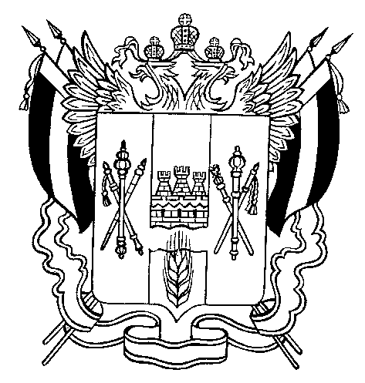
ТЕРРИТОРИАЛЬНАЯ ИЗБИРАТЕЛЬНАЯ КОМИССИЯ
ОРЛОВСКОГО РАЙОНА РОСТОВСКОЙ ОБЛАСТИ

ПОСТАНОВЛЕНИЕ

10 октября 2022 г. № 47-5
п. Орловский

Об освобождении от обязанностей члена участковой избирательной комиссии избирательного участка, участка референдума № 1574 Орловского района Ростовской области с правом решающего голоса

На основании информации о результатах проверки персональных данных членов и кандидатов в члены постоянно действующих участковых избирательных комиссий Орловского района, полученных из ТКСА ГАС «Выборы» (вх.№ 6 от 05.10.2022) о факте смерти члена участковой избирательной комиссии избирательного участка, участка референдума
№ 1574 Орловского района Ростовской области с правом решающего голоса Козюра Натальи Владимировны, предложенной в состав участковой избирательной комиссии избирательного участка, участка референдума
№ 1574 Орловским районным отделением КПРФ, и руководствуясь пп. г) п.8 ст.29 Федерального закона от 12 июня 2002 года №67-ФЗ «Об основных гарантиях избирательных прав и права на участие в референдуме граждан Российской Федерации»,
Территориальная избирательная комиссия Орловского района
Ростовской области ПОСТАНОВЛЯЕТ:

1. Прекратить полномочия члена участковой избирательной комиссии избирательного участка, участка референдума № 1574 Орловского района Ростовской области с правом решающего голоса Козюра Натальи Владимировны.
2. Копию настоящего постановления направить в участковую избирательную комиссию избирательного участка, участка референдума
№ 1574 Орловского района Ростовской области.
3. Разместить настоящее постановление на странице Территориальной избирательной комиссии Орловского района Ростовской области
в информационно-телекоммуникационной сети «Интернет».
4. Контроль за выполнением настоящего постановления возложить
на секретаря Территориальной избирательной комиссии Орловского района Ростовской области Е.Н. Стоянову.

Председатель комиссии П.В. Елизаров
Секретарь комиссии Е.Н. Стоянова

